**Общественный контроль**

**за реализацией национальных и региональных проектов.**

Общественные наблюдатели Кавалеровского округа совместно с сотрудниками Администрации провели постмониторинг объектов 2022-2024г. в пгт Хрустальный:

**1. ДК «Союз»**

В 2022 году в ДК «Союз» был проведён капитальный ремонт кровли, крыльца и прилегающей территории. За прошедшие годы крыльцо начало разрушаться.

В 2024 году прошёл первый этап благоустройства площади перед ДК.

**2. МБОУ ДО ДООЦ "Кристалл" (стадион Труд)**

В 2023 году был проведён капитальный ремонт крыши. По словам сотрудников, к самой крыше нареканий нет, а вот водосток неудачный.

**3. МБОУ СОШ**

В 2024 году в рамках «Молодёжного проекта» проведено благоустройство территории школы: заасфальтирована территория, установлены ливневая канализация, клумбы и лавочки.

**4. Ремонт ФАПа**

В 2024 году проведён капитальный ремонт ФАПа.

**Фото отчет:**

**ДК «Союз»**

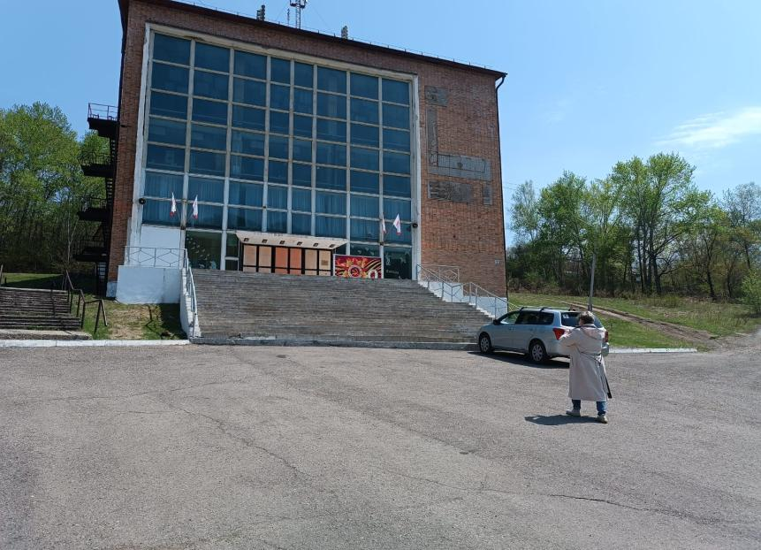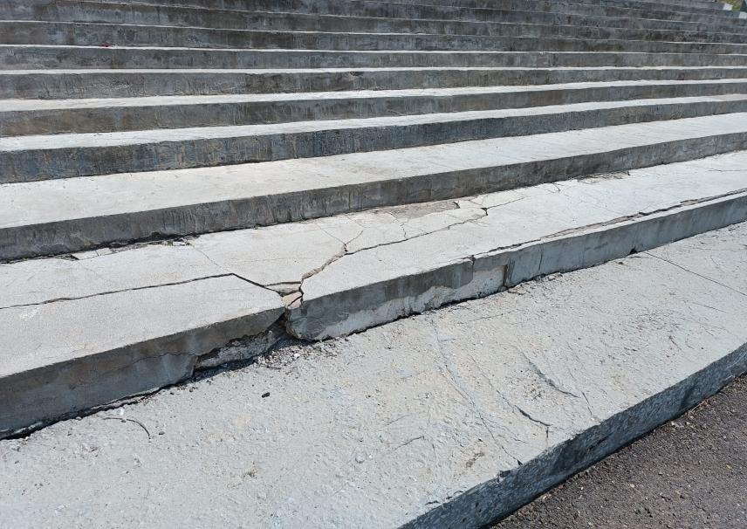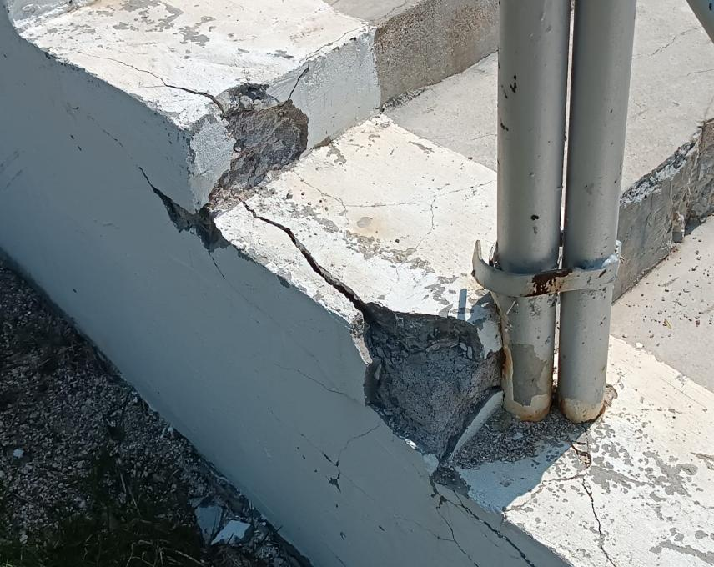

**стадион «Труд»**

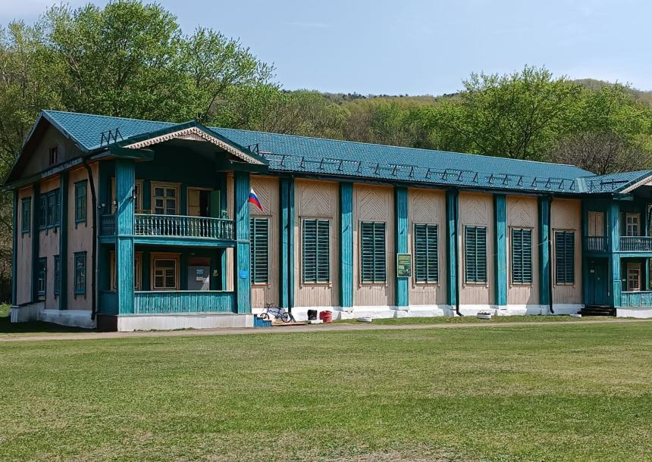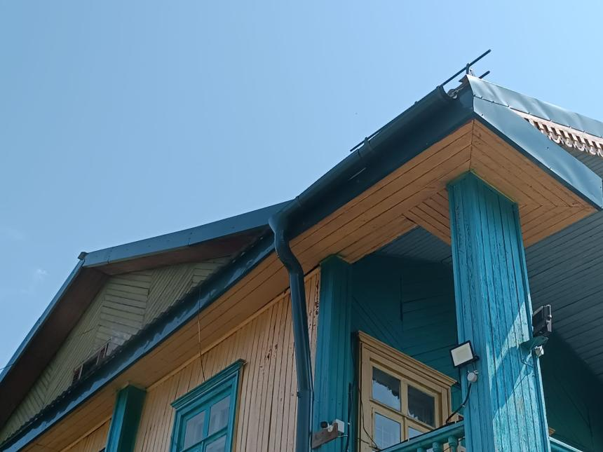

**Школа**

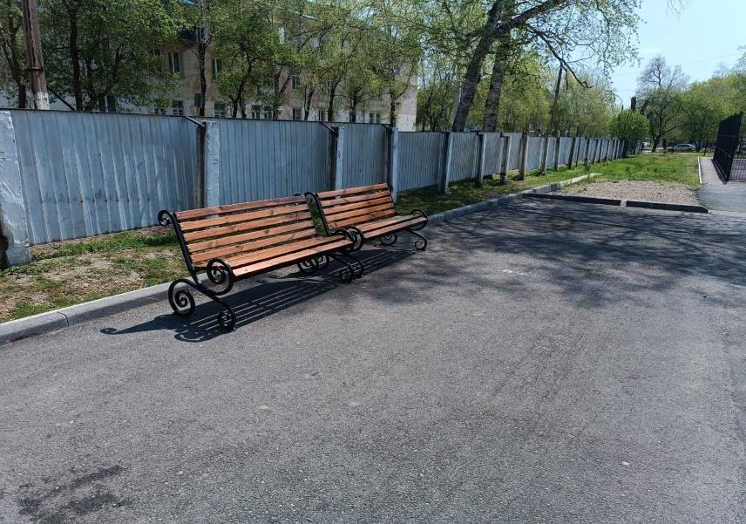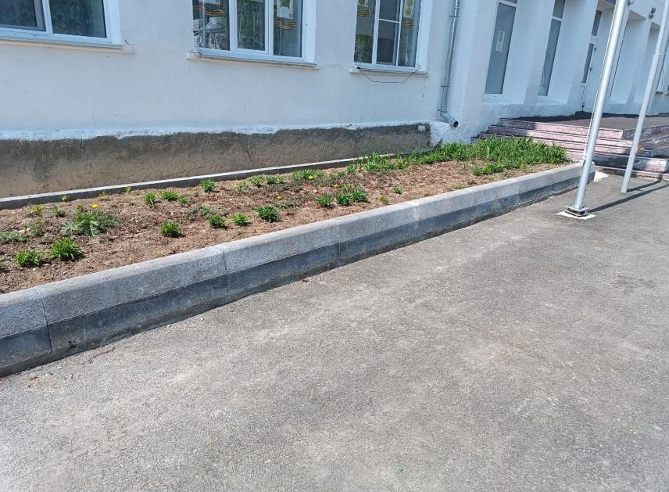

**ФАП**

